**El efecto del dólar en el mundo de las motos**

La suba de la moneda extranjera (o mejor dicho la devaluación de la nuestra), determinan un cambio de precios en todos los ámbitos, incluido el de las motocicletas. Desde aumento en las unidades 0km, hasta en los elementos para repararlas.

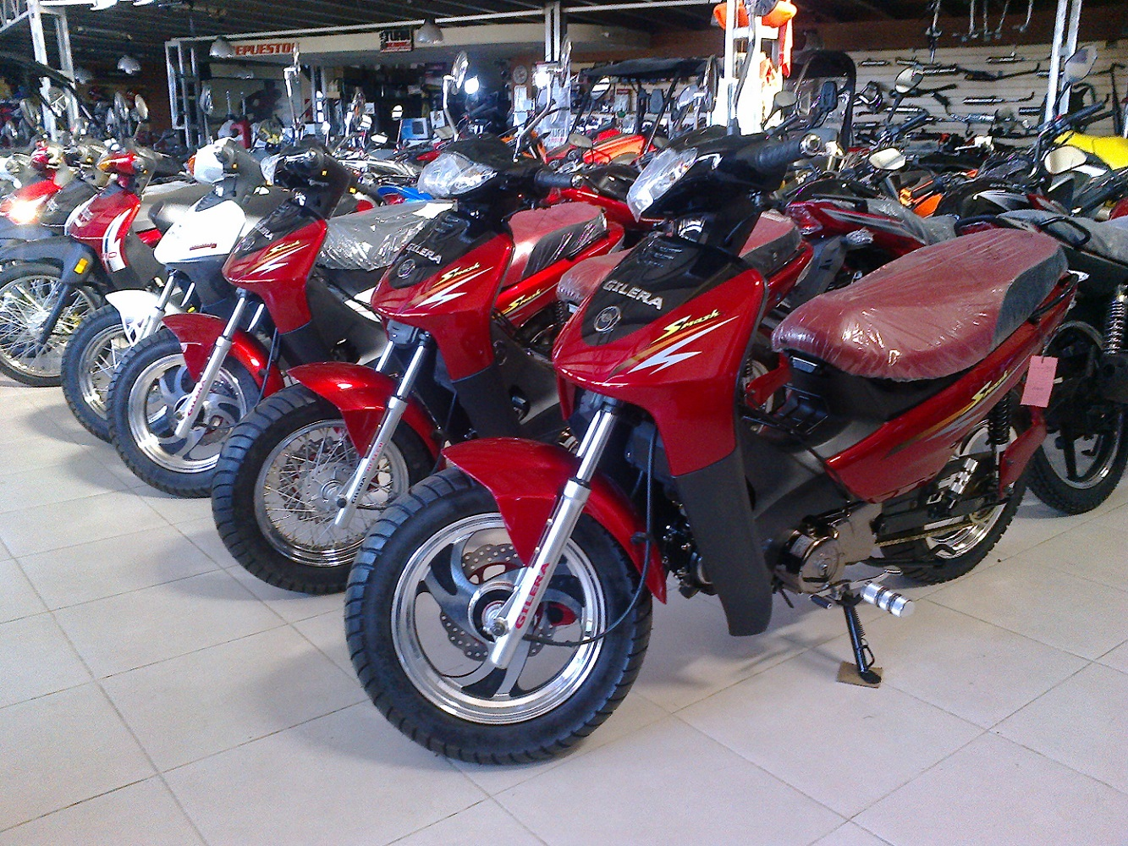

***La suba de la moneda extranjera (o mejor dicho la devaluación de la nuestra), determinan un cambio de precios en todos los ámbitos, incluido el de las motocicletas. Desde aumento en las unidades 0km, hasta en los elementos para repararlas.***

Con la última suba del dólar el mercado local comenzó a prever un alza en los precios, dentro de todos los rumbos. Mientras que la industria automotriz ven un aumento de entre 2% y el 2,5%, en los motovehículos podría llegar a un 7%. Y solamente hablamos de las motos en sí, no de las piezas para reparar o la indumentaria.

**Rubén Lino Stefanuto**, de la **Cámara de Fabricantes de Motos (CAFAM)**, dijo al medio *El Cronista,* que la suba se daría a lo largo del tiempo. Como los insumos son totalmente importados, puede incidir en el valor público en el 50%. Lo que se podría explicar: si el dólar aumentase un 10%, mientras que el resto de las variables se mantiene, los precios de las motos subirían un 5%. Por supuesto, que si cambian las otras variantes esa subida podría ser mayor.

[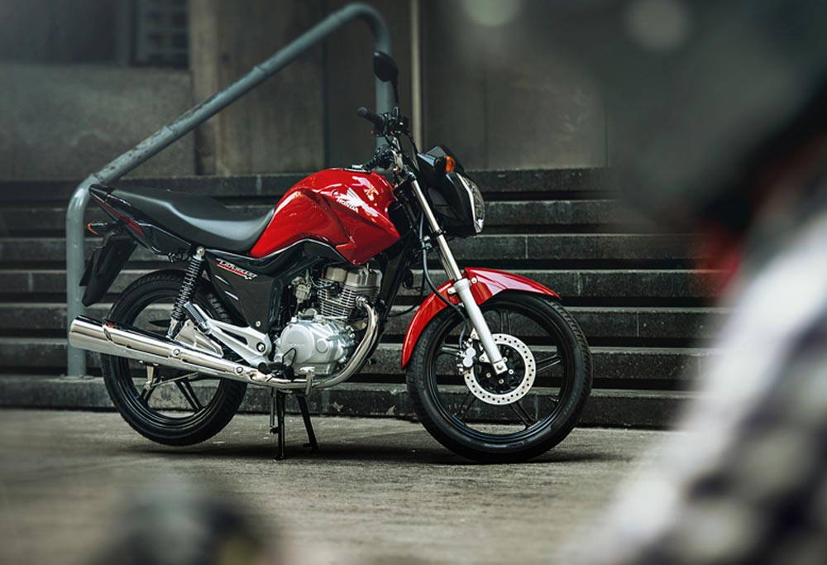](http://gentedemoto.com/wp-content/uploads/2018/05/542-Venta-motos-usadas-01.jpg)

**Fredy Vera**, presidente de la ***Camara Argentina de Concesionarios de Motos (Cadecom)***, declaró en *Radio Uno*:*“Como sabrán los componentes de las motos están mayormente dolarizados por lo que la subida del dólar tiene su impacto en ellos, y en la formación final del precio; sin embargo, con un dólar a 23 pesos; aún el impacto en el incremento no ha sido tan alto. Hoy estamos hablando de un orden del 6 o 7 por ciento promedio en cuanto al valor de las motos.”*

Mientras que si hablamos de accesorios e indumentaria el aumento podría ser mayor. Según La Nación, las empresas chicas, siguiendo los movimientos de las grandes, también están cambiarían los precios de los otros productos. El dueño de una concesionaria le explicó a dicho medio, que los cascos importados podrían llegar a valer un 10% más.